Egészséges ételek és kevesebb halászlé kerül idén a karácsonyi asztalra
Egy nemzetközi kutatás szerint a magyarok leginkább a magas élelmiszerárak miatt aggódnak

Sajtóközlemény/ PResston PR 2022. 11.24.
A Cookpad karácsonyi gasztrotrend kutatást végzett három európai országban idén novemberben. A felmérés célja az volt, hogy feltérképezzék a spanyolok, a görögök és a magyarok főzési szokásait az ünnepi időszakban. Kiderült, hogy a magyarok kétszer is átgondolják, hogy mit főznek és esznek idén decemberben a megemelkedett élelmiszerárak miatt, és ez a jelenség a fiatalabb generációkat foglalkoztatja leginkább. A Cookpad felméréséből kiderült, hogy 3-ból legalább 1 magyar azt tervezi idén, hogy az ünnepi időszakban egészséges fogásokkal készül a vendégei számára.

- A felmérésben résztvevők 42%-a az ételárak miatt aggódik a legjobban, ezért csak egy ünnepi vacsorát tervez idén
- A Z generációt képviselők 53%-a, míg a milleniálok 47%-a aggódik leginkább az egyre növekvő élelmiszerárak miatt
- A Cookpad csapata összegyűjtötte a legjobb tippeket és összeállított egy speciális menüt is, aminek segítségével spórolhatunk a karácsonyi vacsora kiadásain

Nem titok, hogy az emberek fejében a megemelkedett megélhetési költségek járnak már akkor is, amikor az ünnepi bulikat tervezik: 4-ből legalább 1 válaszadó (28%) már alapból dupla vagy tripla étkezési költségekkel számol.

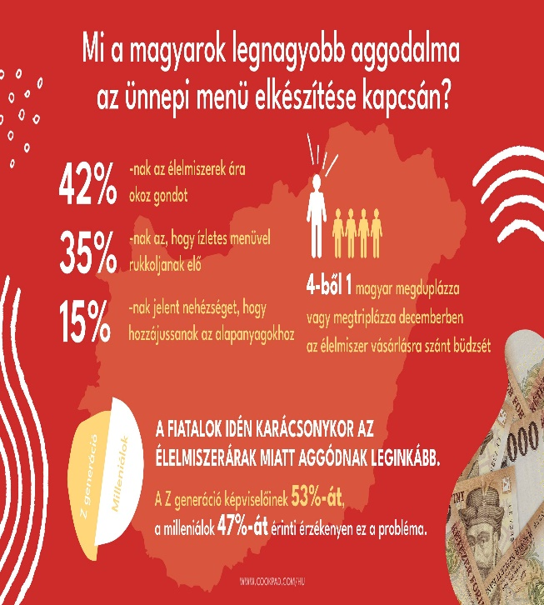
A Cookpad Karácsonyi Gasztrotrend felméréséből, – amelyet három európai országban vizsgáltak, hogy fényt derítsenek az ünnepi főzési szokásokra – az is kiderült, hogy a magyarok kevesebb, mint fele (42%) legfeljebb egy ünnepi vacsorát tervez az idén, Karácsonykor vagy Újévkor. Ezt azt jelzi, hogy már akkor is az élelmiszer árak miatt aggódunk, ha ünnepekkor egy ízletes fogással szeretnénk a szeretteinknek kedveskedni. A kutatásban részt vevők 35 %-a ugyanis komolyan mérlegeli a finom fogások anyagbeszerzési költségét.

A magyarok jobban aggódnak a költségek miatt (40%), mint például a görögök (29%), illetve a spanyolok (30%), és a megélhetés is leginkább a magyar fiatalokat foglalkoztatja, hiszen a decemberi hónapban a Z generáció képviselői 53%-a, míg a milleniálok 47%-a tart az egyre növekvő élelmiszeráraktól.

S hogy mit is tervezünk akkor főzni és enni idén Karácsonykor?

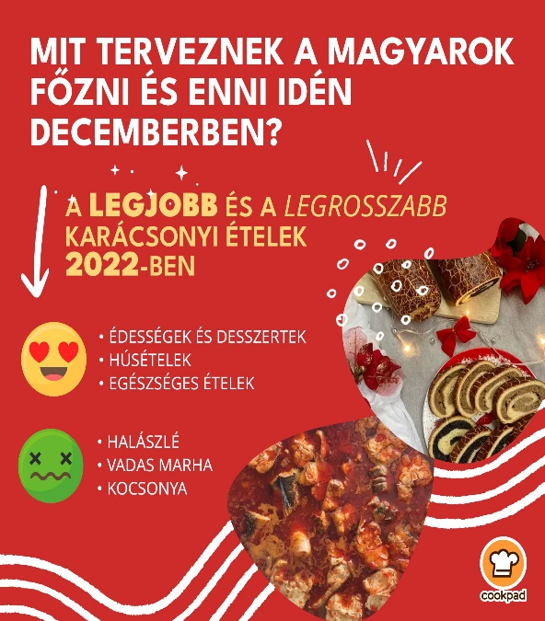
A tradicionális halászlé talán már fel sem kerül a karácsonyi menü listánkra ebben az évben, mivel a „legkevésbé kedvelt ünnepi étel minősítést” kapta a kutatás alapján. Érdekes módon szorosan követi ezt a fogást a vadas marha és a kocsonya is a kevésbé kedvelt menük között. Habár az édességek, a desszertek és a húsételek még mindig nagy népszerűségnek örvendenek, a megkérdezettek 37%-a tervezi, hogy inkább kipróbál új recepteket a tradicionálisak helyett, 39%-uk pedig egészséges ételeket szolgálna fel a vendégeknek.

A tradicionális ünnepi menü megváltoztatása is lehetséges módja lehet a pénzspórolásnak. 5-ből 2 válaszadó (40%) azt is tervezi, hogy változatosabban főz és étkezik majd az ünnepi időszakban. A változatos ételek a Z generáció képviselőinek a legfontosabbak, hiszen a 18-24 év közöttiek közül 10-ből 1 azt nyilatkozta, hogy tavaly egész decemberben ugyanazt ették.
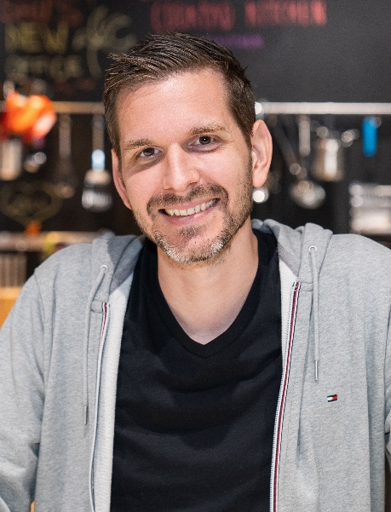
,,Az ünnepi időszak arról szól, hogy összejövünk, közösen ünneplünk a szeretteinkkel, és természetesen élvezzük a jobbnál jobb ételeket. Idén viszont a magyarok sokkal tudatosabban igyekeznek csökkenteni az ételek vásárlásából adódó kiadásaikat. Minden kicsi számít, ezért kigondoltunk egy speciális karácsonyi menüsort, amely tartalmazza a kedvenceket, emellett pedig ízletes és egészséges is. Mindez csupán 2148 forintba kerül, ami éppen a fele annak az összegnek, amit az év ezen időszakában szoktunk fizetni egy-egy ünnepi fogásért.” - mondta Varga Gábor, a Cookpad recept feltöltő platform magyarországi vezetője.

A Cookpad néhány szakértői tippel is segíti a pénztárcabarát karácsonyi menü elkészítését:
- Helyettesítsük a drágább hozzávalókat - például a halat - zöldségekkel!
A tradicionális halászlé a legkevésbé kedvelt étel Decemberben. Miért ne helyettesíthetnénk inkább sütőtökkrém levessel?

- Használjuk fel ugyanazt a hozzávalót többféle módon!
A változatosság izgalmas lehet a vendégek számára, és ha kreatívan használjuk fel az alapanyagokat, még az ételpazarlást is csökkenthetjük.

- Kérj a Mikulástól airfryert!
Az airfryer segítségével 50%-kal gyorsabban készíthetsz el ételeket, mint hagyományos sütővel, emellett 36%-kal több energiát megtakaríthatsz. A Cookpad oldalán majdnem 100 darab airfryer segítségével készült receptet próbálhatsz ki.

Végül, de nem utolsó sorban következzen a Cookpad 4 fogásos speciális karácsonyi menüje, ami fejenként kevesebb, mint 2150 Ft-ba kerül:

- Előétel: Gesztenyés pulykarolád karamellizált körtével: 1 adag 760 Ft
- Leves: Narancsos gyömbéres sütőtökleves: 1 adag 313 Ft
- Főétel: Töltöttkáposzta: 1 adag 760 Ft
- Desszert: Mákos guba: 1 adag 315 Ft

*Az étlapon szereplő ételekhez szükséges hozzávalók árának megállapításához a 2022. november 21-én aktuális legolcsóbb kereskedelmi árakat vettük figyelembe.

A Cookpad-ről röviden:
A Cookpad a legnagyobb recept feltöltő-megosztó platform, amelynek célja, hogy a mindennapi főzést szórakoztatóbbá tegye. Az 1997-ben Japánban alapított vállalat ma több mint 70 országban van jelen, és 30 nyelven érhető el mobilalkalmazáson és weben. A Cookpadet havonta több mint 100 millió ember használja, hogy megossza a receptjeit, inspirálódjon és hozzájáruljon az otthoni főzést kedvelők lelkes közösségéhez. A magyarok a legaktívabb felhasználók közé tartoznak az európai térségben. A Cookpad közössége számára a főzés a boldog és egészséges élet kulcsa

Weboldal: https://cookpad.com/hu
Instagram: https://www.instagram.com/cookpad_receptek/
Facebook: https://www.facebook.com/cookpadreceptek

A Cookpad Magyarország kommunikációs partnere a PResston PR.
További információ és interjúegyeztetés:
Terdik Adrienne| Ügyvezető igazgató | PResston PR | Rózsadomb Center |
1025 Budapest | Törökvész u. 87-91. | T + 36 1 325 94 88 | F +36 1 325 94 89 |
M +36 30 257 60 08 | adrienne.terdik@presstonpr.hu |www.presstonpr.hu
Gilchrist Jonathan | Junior PR Account | PResston PR | Rózsadomb Center |
1025 Budapest | Törökvész u. 87-91. | T + 36 1 325 94 88 | F +36 1 325 94 89 |
M +36 30 610 06 96 | jonathan.gilchrist@presstonpr.hu |www.presstonpr.hu

